Министерство образования и науки Российской Федерации

Федеральное государственное образовательное автономное учреждение высшего образования

"Пермский национальный исследовательский политехнический университет"

ОТЧЕТ

ПО ЛАБОРАТОРНОЙ РАБОТЕ №5

Дисциплина: Основы алгоритмизации и программирования

Тема: Наследование. Виртуальные функции. Полиморфизм.

Вариант: 13

|  |  |
| --- | --- |
| Выполнил работу | |
| Студент группы РИС-22-1б | |
| Кирпичников Илья | |
|  | |
| Проверил работу | |
| Доцент кафедры ИТАС | |
| Полякова О.А. | |
|  | |

Пермь – 2022

**Постановка задачи**

* + 1. Определить абстрактный класс.
    2. Определить иерархию классов, в основе которой будет находиться абстрактный класс (см. лабораторную работу №4).
    3. Определить класс Вектор, элементами которого будут указатели на объекты иерархии классов.
    4. Перегрузить для класса Вектор операцию вывода объектов с помощью потоков.
    5. В основной функции продемонстрировать перегруженные операции и полиморфизм Вектора.

Вариант 15:

1. Базовый класс:
2. ЧЕЛОВЕК (PERSON)
3. Имя (name) – string Возраст (age) – int
4. Определить методы изменения полей.
5. Создать производный класс STUDENT, имеющий поля Предмет – string и Оценка – int.
6. Определить методы изменения полей и метод, выдающий сообщение о неудовлетворительной оценке.

**Описание классов**

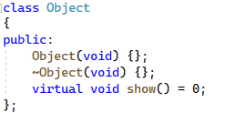

*Приложение 1 – Описание классов*

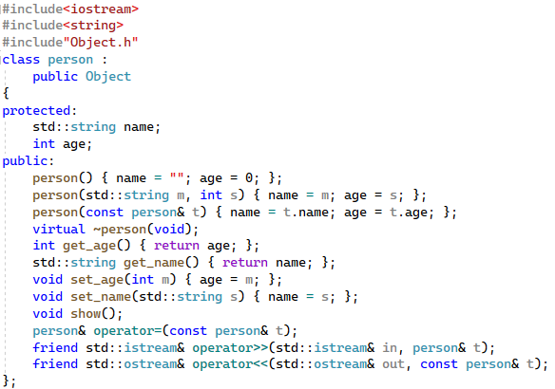

*Приложение 2 – Описание классов*

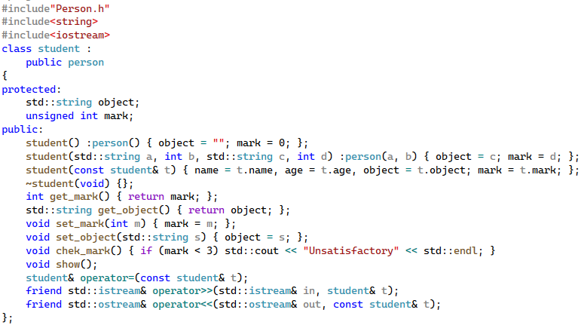

*Приложение 3 – Описание классов*

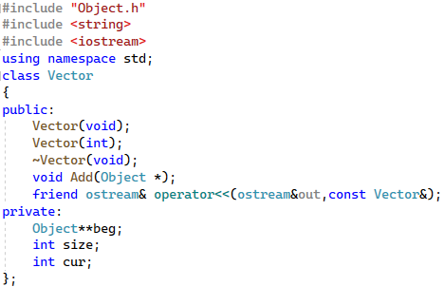

*Приложение 4 – Описание классов*

**Определение компонентных функций**

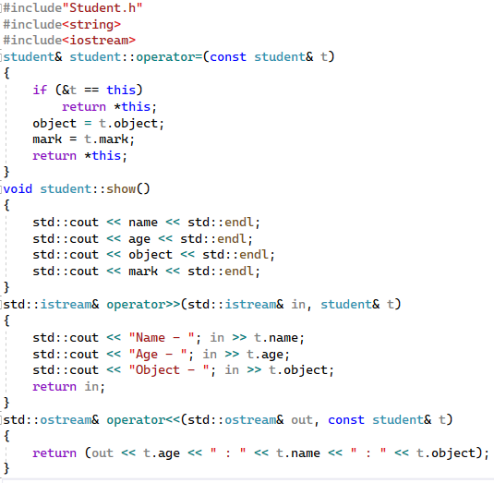

*Приложение 5 – Определение компонентных функций*

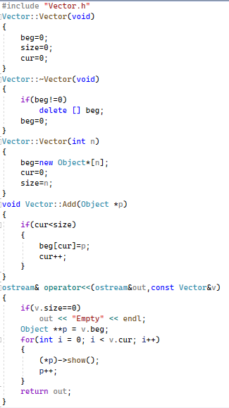

*Приложение 6 – Определение компонентных функций*

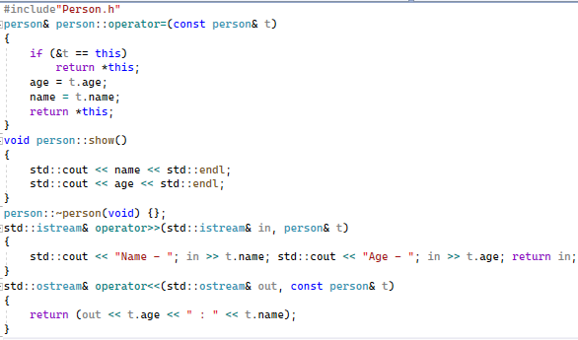

*Приложение 7 – Определение компонентных функций*

**Функция main()**

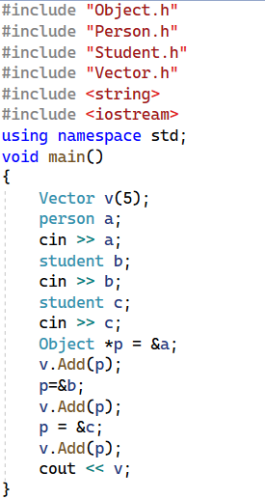

*Приложение 8 – Главная функция*

**UML-диаграмма**

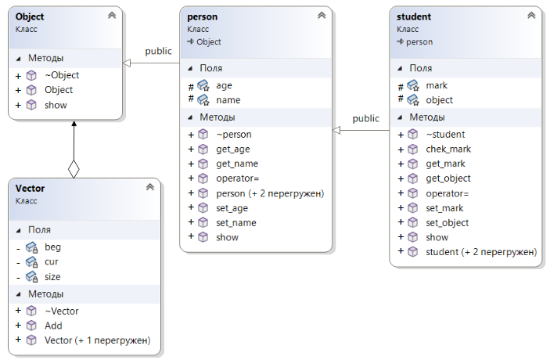

*Приложение 9 – UML-диаграмма*

**Работа программы**

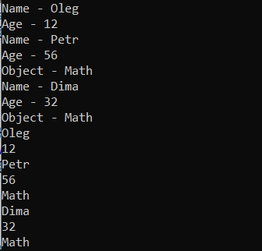

*Приложение 10 – Работа программы*

**Ответы на контрольные вопросы**

1. Чисто виртуальный метод не имеет реализации в базовом классе и должен быть переопределен в производных классах. Отличие от виртуального метода в том, что виртуальный метод имеет реализацию по умолчанию в базовом классе.
2. Абстрактный класс - это класс, содержащий хотя бы один чисто виртуальный метод.
3. Абстрактные классы используются для определения интерфейсов, которые должны быть реализованы в производных классах. Это позволяет создавать общие методы и свойства, которые будут доступны для всех производных классов.
4. Полиморфные функции - это функции, которые могут принимать объекты различных классов и вызывать соответствующие методы в зависимости от типа объекта.
5. Полиморфизм - это способность объектов разных классов использовать одинаковый интерфейс. Принцип подстановки - это возможность использовать объект производного класса вместо объекта базового класса.
6. В обоих примерах абстрактный класс («Shape» и «Animal») определяет интерфейс, который должны реализовать производные классы («Circle», «Square», «Dog», «Cat»). Это позволяет создавать общие методы и свойства, которые будут доступны для всех производных классов.

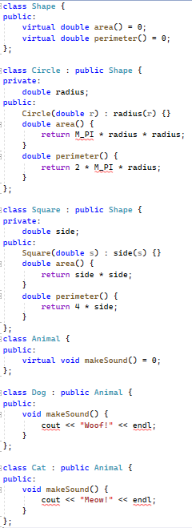

1. Примеры полиморфных функций:



1. Механизм позднего связывания используется при работе с объектами разных классов, которые могут иметь одинаковый интерфейс. Он позволяет вызывать соответствующий метод в зависимости от типа объекта во время выполнения программы, а не во время компиляции. Это особенно полезно при работе с абстрактными классами и их производными классами.